Описание местоположения границ публичного сервитута
(схема прохождения публичного сервитута)

Условный номер земельного участка :ЗУ
Площадь земельного участка 3799 м²
Кадастровые номера земельных участков на которых испрашивается публичный сервитут: 38:27:020023:84, 38:27:020023:86, 38:27:020023:88, 38:27:020023:436, 38:27:020023:487, 38:27:020023:500, 38:27:020023:495, 38:27:020023:496, 38:27:020023:501
Обозначение характерных точек границ |  | Координаты, м
 |  | X | Y
1 |  | 2 | 3
н1 |  | 373056.87 | 3317924.08
н2 |  | 373052.13 | 3317925.67
н3 |  | 372853.97 | 3317334.24
н4 |  | 372699.26 | 3317386.45
н5 |  | 372697.98 | 3317382.66
н6 |  | 372852.70 | 3317330.44
н7 |  | 372852.54 | 3317329.96
н8 |  | 372857.29 | 3317328.37
н1 |  | 373056.87 | 3317924.08
Система координат МСК-38, зона 3
Площадь, кв.м. | Цель установления публичного сервитута
3799 | Для размещения линейного объекта «Монтаж СКТП -25/10 кВА № 6129 от ВЛ-10 кВ «ПС Луговая – ТП-4182 и ВЛ- 0,4 кВ до Заявителя»

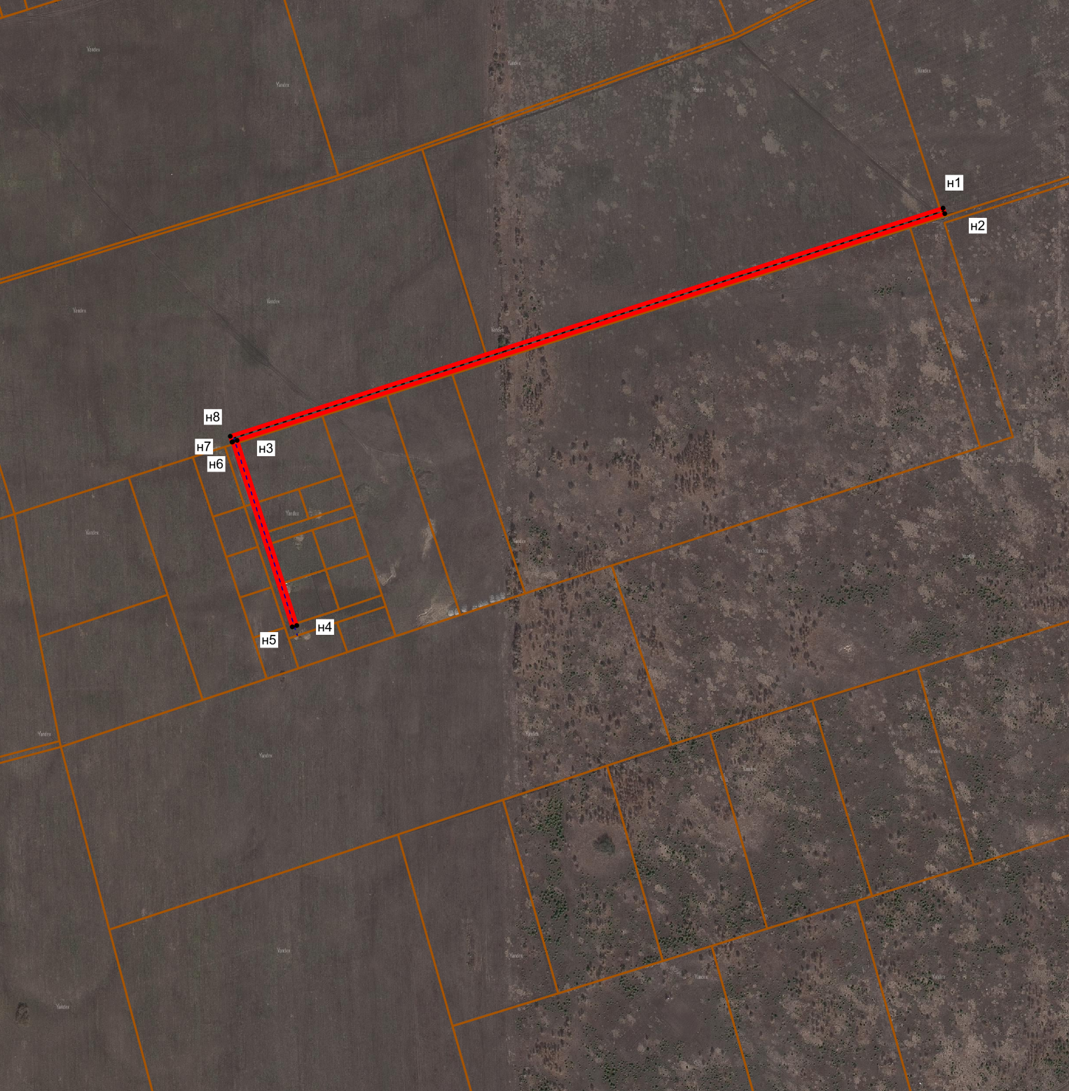
38:27:020023:86
38:27:020023:487
38:27:020023:495
38:27:020023:496
38:27:020023:500
38:27:020023:436
38:27:020023:493
38:27:020023:501
38:27:020023
38:27:020023:88
38:27:020023:84

Масштаб 1 : 1 5500

-- граница образуемой части земельного участка (проектные границы публичного сервитута)

-- линия электропередач

-- граница земельного участка, внесенного в ЕГРН, в отношении которого испрашивается сервитут

38:27:020023:88 – кадастровый номер земельного участка

38:27:020023 – номер кадастрового квартала

н -- обозначение характерных точек публичного сервитута

